* Benjamín C. Cárdenas Taype

**MANUAL DE PROGRAMADOR**

**TEMA:**

* **Video Juego para Android - CRUCIGRAMA**

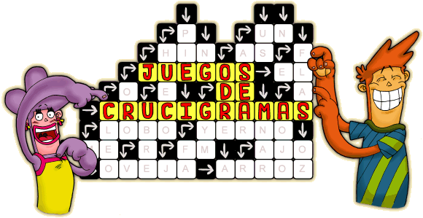**DOCENTE:**

* **Ing. Iván Soria Solís.**

**ESTUDIANTES:**

* **Huamaní Allcca Ricardo**
* **Apahuasco Saccaco Eber Jesús**
* **Escalante Coronel Diego Milker**

|  |  |
| --- | --- |
|  |  |

**Andahuaylas – Apurímac**

**2015-01**

1. **Descargar los siguientes programas.**

Los siguientes programas son lo esencial para poder desarrollar y/o mantener nuestra aplicación que son los siguientes:

* Como primero **Java Development Kit** (jdk).
* Android Studio.
* Skd según emulador o móvil lo requiera.
* Framework andEngine

**¿Cómo y de dónde descargar?**

Gracias al avance tecnológico la descarga se realiza con mucha facilidad hoy en día, con tan simplemente contar con internet de banda ancha adecuado. Ya case todo está solucionado.

Como ya primero mencionado descargar **Java Development Kit (**jdk), no vamos a esta página web http://www.oracle.com/technetwork/es/java/javase/downloads/index.html.

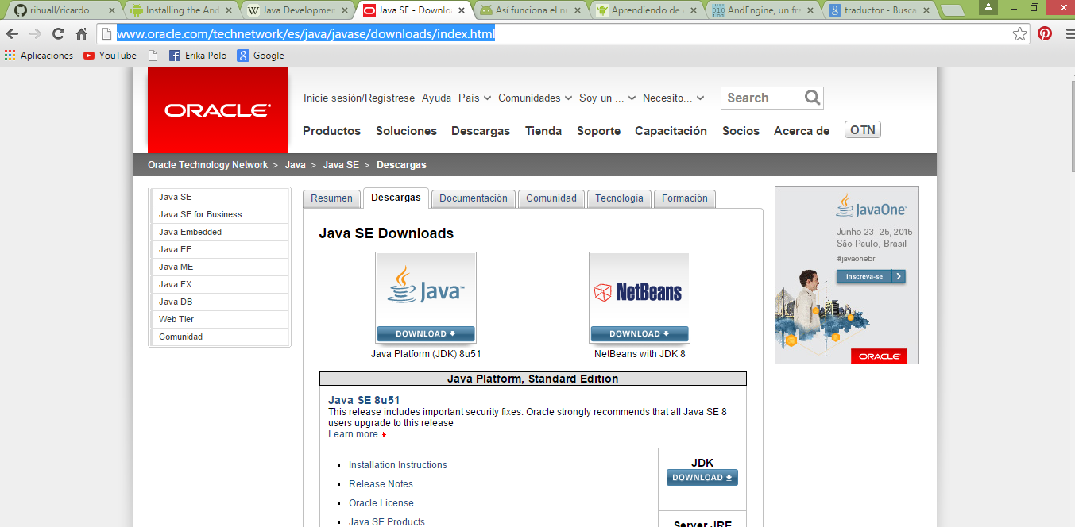

Con un simple clic ya estaremos descargando

Para el siguiente:

Ya para tal no vamos a esta página web <https://developer.android.com/sdk/index.html>, en el cual podremos descargar.

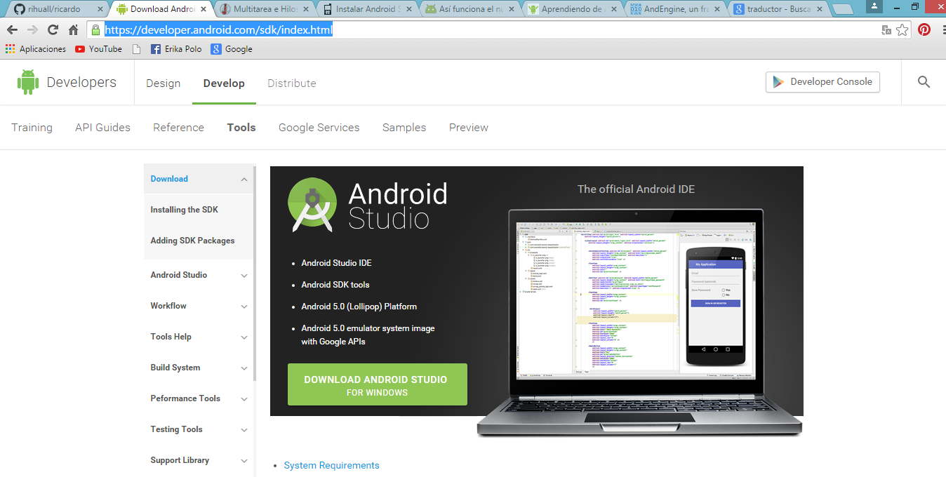

Con un simple clic ya estaremos descargando

Descargaremos **kit de desarrollo de software (**sdk) ya sea para el emulador o para su móvil con la que cuenta Ud.

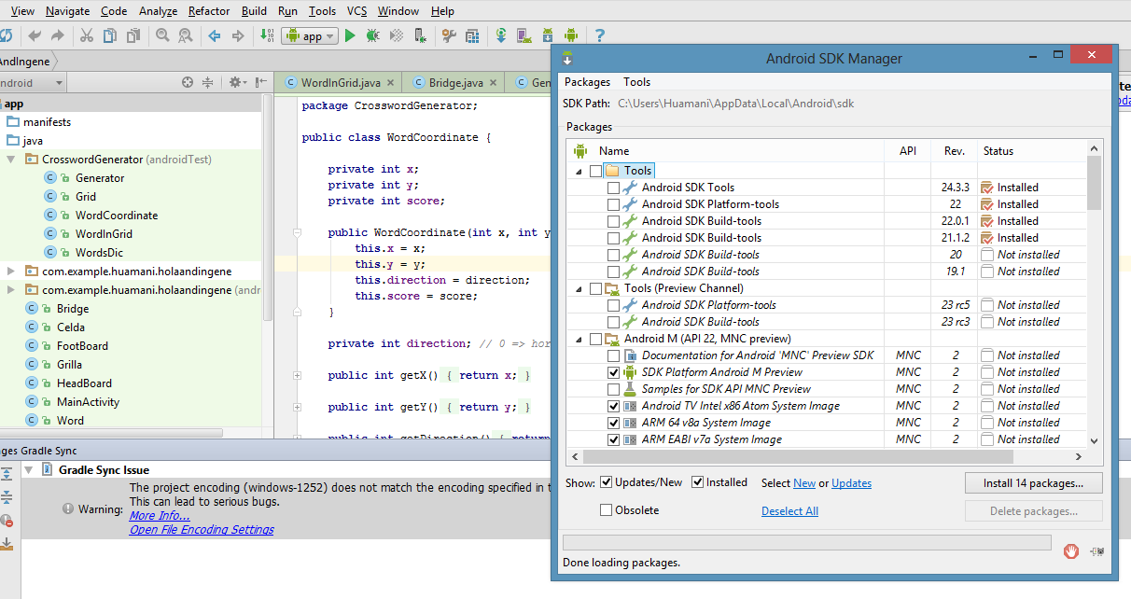Este caso se realiza dentro de Android Studio

Con un simple clic ya estaremos descargando

Ahora para descargar AndEngine nos vamos a este pagina web <https://github.com/nicolasgramlich/AndEnginePhysicsBox2DExtension/tree/GLES2-AnchorCenter>

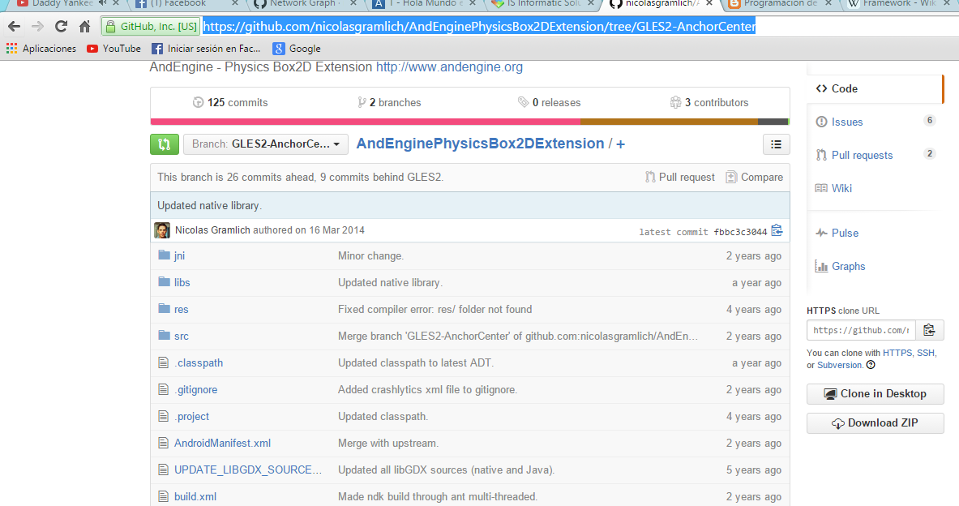

Con un simple clic ya estaremos descargando

1. **La instalación.**

Ejecutar las descargas que hicimos en el principio los formatos (.exe).

* Ejecutamos primero el jdk de java.
* Luego ejecutamos Android Studio.
* Ya abriendo el Android studio copiamos el framework.

Nota: guiarse con los respectivos videos tutoriales el url se encuentra el artículo en **referencias**.

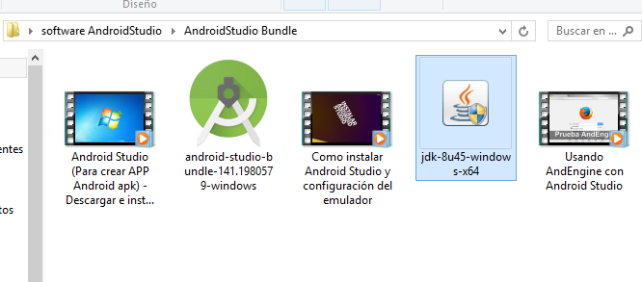

1. **Proyecto crucigrama**

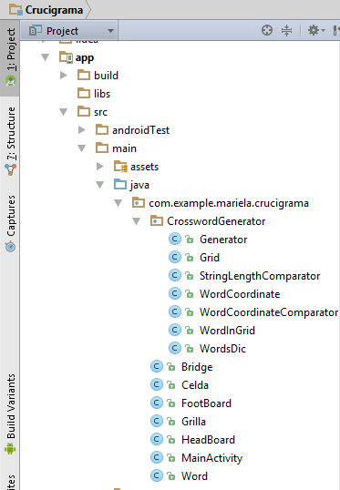Pasaremos a explicar la estructura general de nuestro juego “crucigrama” aquí una vista panorámica global

3.1 **El algoritmo principal.**

La parte más fundamental de este proyecto, mediante ella se genera toda la crucigrama son clases que interactúan mutuamente entre ellas.

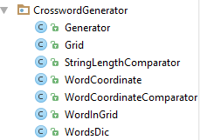

La clase generator es el corazón de nuestro aplicativo.

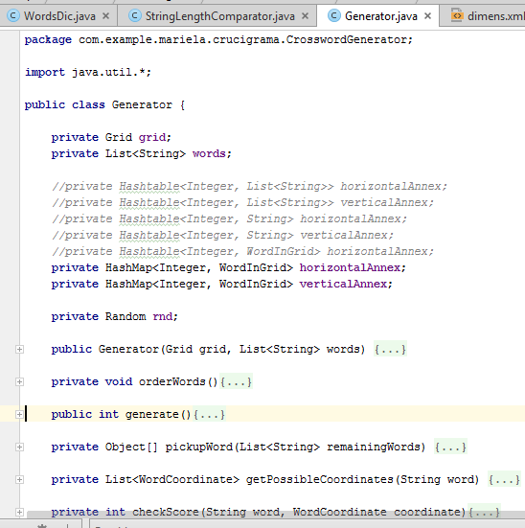

3.2 **interfaz de del juego de crucigrama**

Es el código del interfaz con la cual el usuario podrá interactuar.

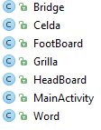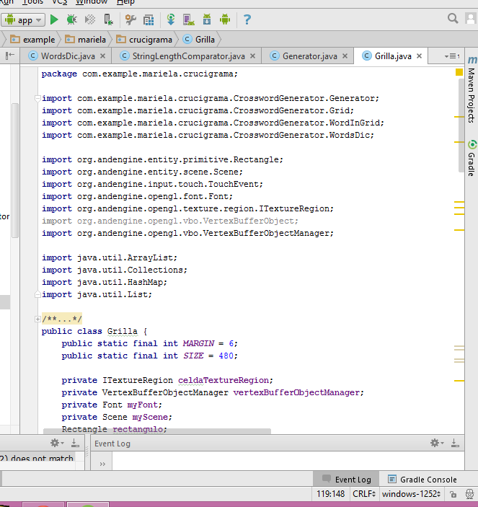

3.3 **framework AndEngine**

